Pestaña 1

IGNIS

CANSAT 24/25

Informe Preliminar de Diseño

Mentor: Jose Angel Martínez Domingo

MMM@cademy, Murcia

Índice

**1. Introducción** **2**

**1.1 Distribución y Asignación de Tareas 2**

**1.2 Organigrama 3**

**1.3 Planificación 3**

**1.4 Objetivos de la misión** **4**

**2. Proyecto Cansat****4**

**2.1 Proyecto Científico** **4-5**

**2.2 Diseño Mecánico/Estructural** **6**

**2.3 Diseño Eléctrico 7**

**2.4 Firmware y Software** **8**

**2.5 Sistema de Recuperación** **9**

**2.6 Estación de Tierra** **9-10**

**3. Planificación** **11**

**3.2.1 P****lanificación del Proyecto 11**

**3.2.1 Presupuesto****12**

**4. Programa de Difusión y Patrocinio** **13-15**

**5. Experiencia Previa** **16-18**

# 1. Introducción

El equipo se compone de estudiantes de Secundaria de diversas localidades de la Región de Murcia (España). Todos somos compañeros de clase en la Academia Tecnológica MMMacademy. El año pasado fue nuestro primer año en la competición Cansat, y nos sentimos muy emocionados de poder volver a participar con un nuevo cambio de imagen. Ahora siendo Ignis, simbolizando nuestra pasión, estamos más decididos que nunca a superar nuestros límites y a enfrentar cada reto con valentía y determinación. ¡Con energía renovada y un espíritu indomable, estamos listos para dejar nuestra huella en la competición!

## 1.1 Distribución y Asignación de Tareas

Dividimos nuestro trabajo entre los compañeros, algunos con experiencia previa en el cansat, de esta forma:

- Equipo Tierra: Responsable de la Estación de Tierra, la misión de este equipo es comprobar el funcionamiento del recibimiento de las telecomunicaciones, también encargado de la programación y desarrollo de la interfaz necesaria para interpretar los datos percibidos y trasladarlos a un modelo gráfico.

- Equipo Aire: Encargado de la programación y estructuración de los elementos del satélite. También responsables de organizar las comunicaciones salientes para que lleguen los datos a la Estación de Tierra y esta sea capaz de diferenciar nuestro mensaje del resto de cansats

- Equipo Diseño y Telecomunicaciones: Diseño y preparación de la estructura y encapsulado del Cansat. Son los encargados de preparar la electrónica de vuelo, sensores y equipamiento del Cansat.

- Comunicaciones: Este equipo debe acreditar todos los avances, mantener actualizado el repositorio en Github, realizar y ejecutar la estrategia de comunicación y ajustar y moderar las reuniones del equipo.n También, son los responsables de preparar la documentación y la estructura para la “defensa del proyecto”.

## 

## 1.2 Organigrama

## 

## 1.3 Planificación

Empezamos con nuestro CanSat sobre finales de diciembre, creando las primeras clases un calendario sobre cómo nos íbamos a organizar los sectores dentro del equipo. Concluimos un total aproximado de 47 horas. Cada sesión se distribuye de la siguiente manera: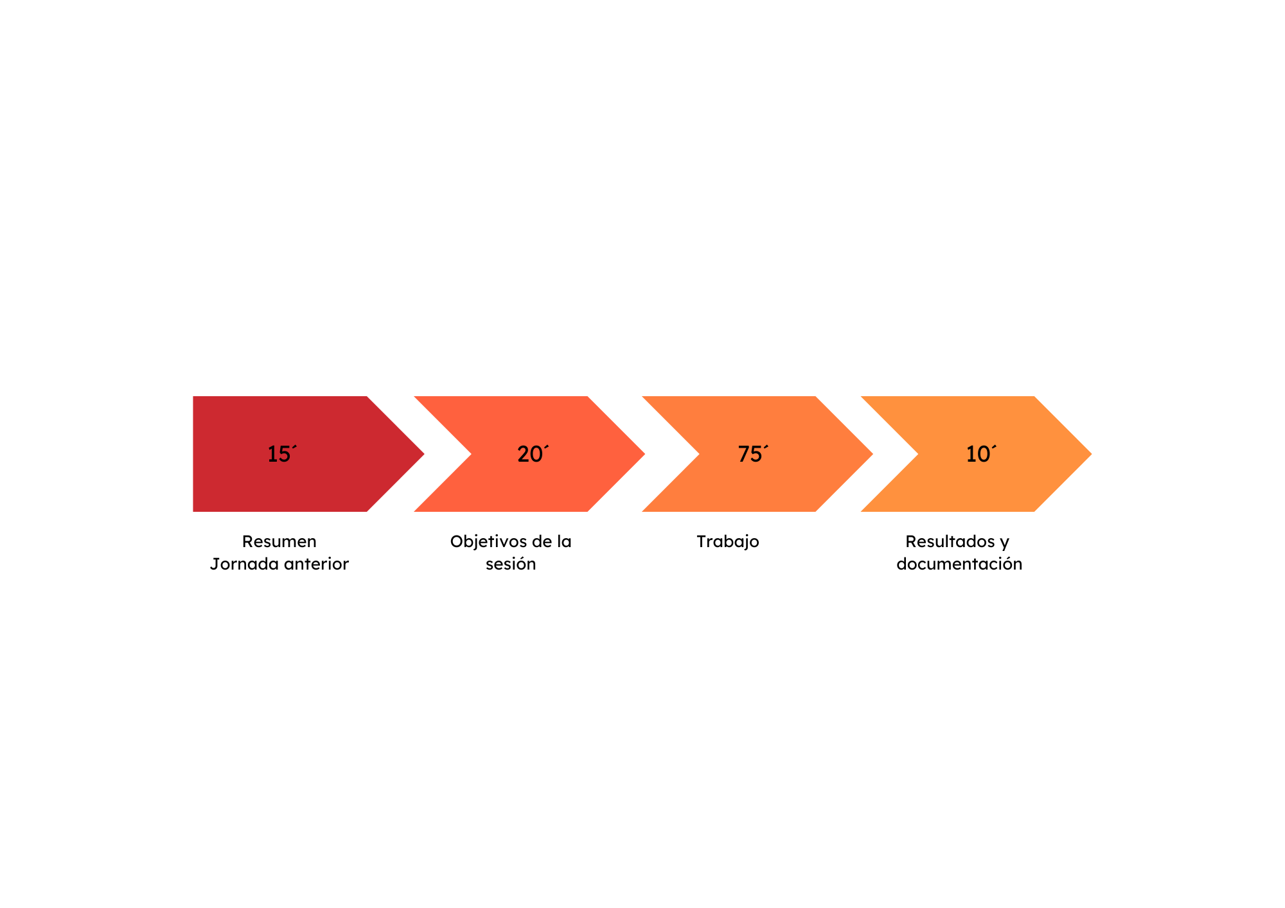

## 

## 1.4 Objetivos de la misión

La misión consiste en advertir sobre posibles incendios forestales, como un medio de prevención a la deforestación e incendios que se están sufriendo en masa durante estos últimos años.

Nuestra idea ha sido usar una cámara que grabará el terreno que sobrevuele el cansat y junto a una IA y un sensor de CO2 poder intuir el probable riesgo de incendio, gracias a la carencia de clorofila y el aumento repentino de CO2 en el aire.

# 2. Proyecto Cansat

# El objetivo de la misión primaria es medir temperatura y presión durante el descenso del Cansat y además transmitir los datos a la Estación de Tierra durante el viaje.

Dado que hemos elegido el Arduino como Unidad de Procesamiento Central (Microprocesador) y el lenguaje de programación C como entorno de programación debíamos buscar sensores con librerías suficientes y que ejecutarán las misiones de la manera más eficaz posible. Así para esta misión hemos elegido el BMP280. Hemos realizado la comunicación por puerto I2C, esto nos garantiza reducir y simplificar el cableado.

## 2.1 Proyecto Científico

El objetivo principal de la misión secundaria es la detección temprana de incendios mediante el análisis de imágenes en tiempo real, lo que podría contribuir a la prevención y mitigación de desastres medioambientales.

Equipamiento y funcionamiento

**Cámara a bordo:** Captura imágenes en tiempo real mientras el CanSat desciende.

**Transmisión de datos:** Las imágenes son enviadas a la estación de tierra mediante un enlace de comunicación.

**Procesamiento con IA:** Un modelo de Inteligencia Artificial entrenado para identificar signos de incendios (como humo o llamas) analiza las imágenes recibidas.

**Alertas y respuesta:** Si la IA detecta un posible incendio, se genera una alerta para su verificación.

Aplicaciones y relevancia

**Prevención de incendios forestales:** Detectando indicios tempranos de fuego en zonas remotas.

**Monitoreo ambiental:** Puede aplicarse en sistemas de vigilancia aérea para la gestión de riesgos.

**Desarrollo tecnológico:** Implementa tecnologías emergentes como visión artificial e IA en un sistema compacto y autónomo.

Diagrama de bloques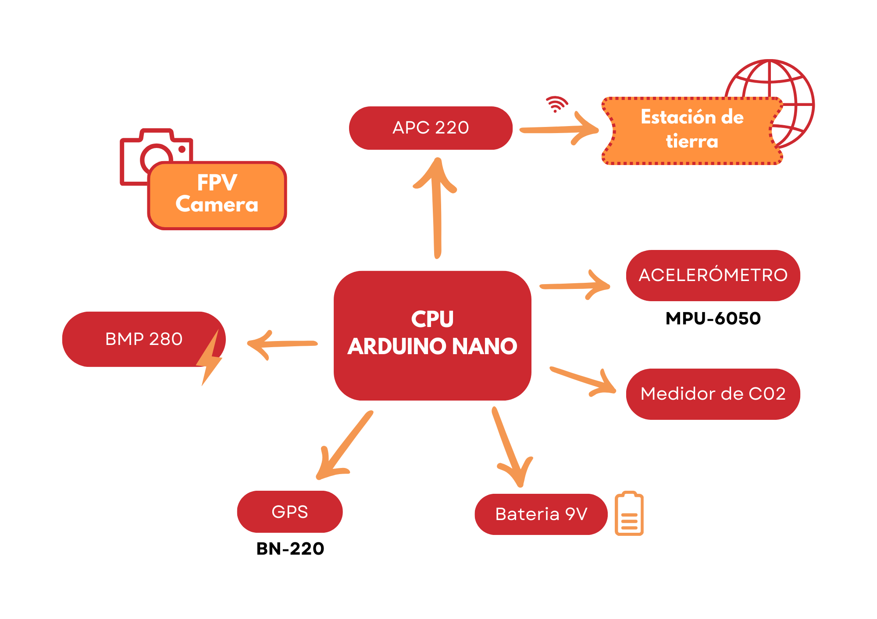

## 2.2 Diseño Mecánico/Estructural

## El diseño interno consta de un CPU arduino nano que será el núcleo del Cansat. Una cámara térmica (FPV camera) se encargará de medir la temperatura del terreno y el medidor de CO2 son dos piezas básicas para nuestra misión secundaria. Un GPS (BN-220) nos ayudará cuando el Cansat termine de caer para poder localizarlo, sobre todo si el Cansat cae en un bosque o similar donde sería imposible encontrarlo. Una batería de 9V para alimentar a todo nuestro Cansat. Un sensor BMP 280 para realizar la misión primaria y poder medir con exactitud la altitud, presión y temperatura ambiente. Un módulo de comunicación inalámbrico (APC 220) para poder mantener en contacto nuestra estación de tierra con el Cansat.

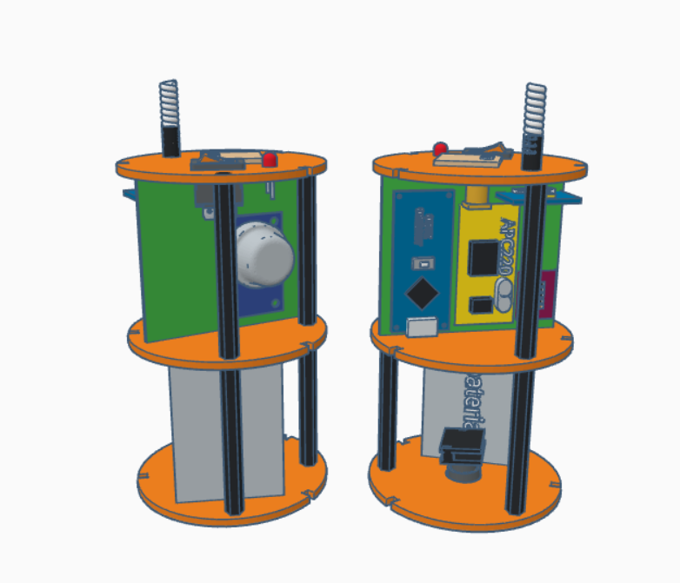

## 2.3 Diseño Eléctrico

## Este es nuestro diseño eléctrico o mejor llamado fritzing.

## 

## 

## 

## 

## 

## 

## 

## 

## 

## 2.4 Firmware y Software

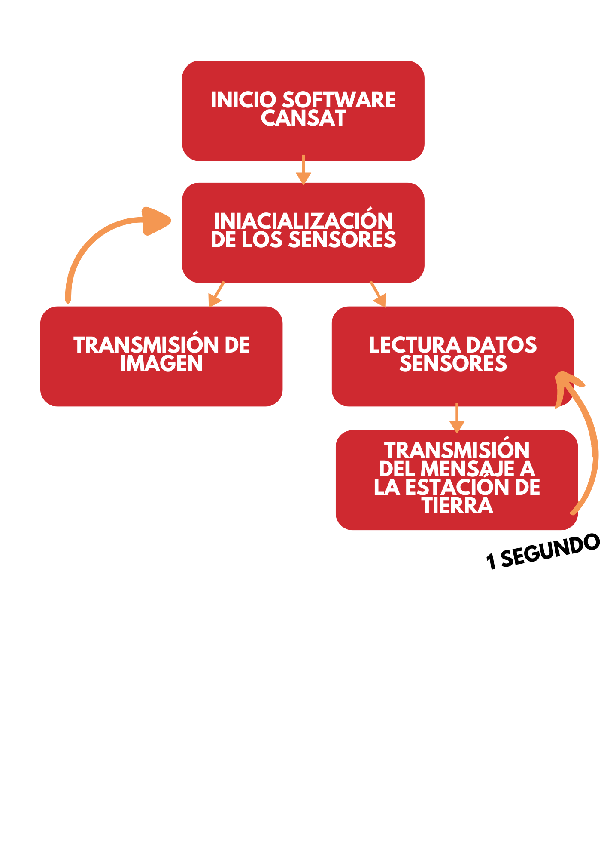

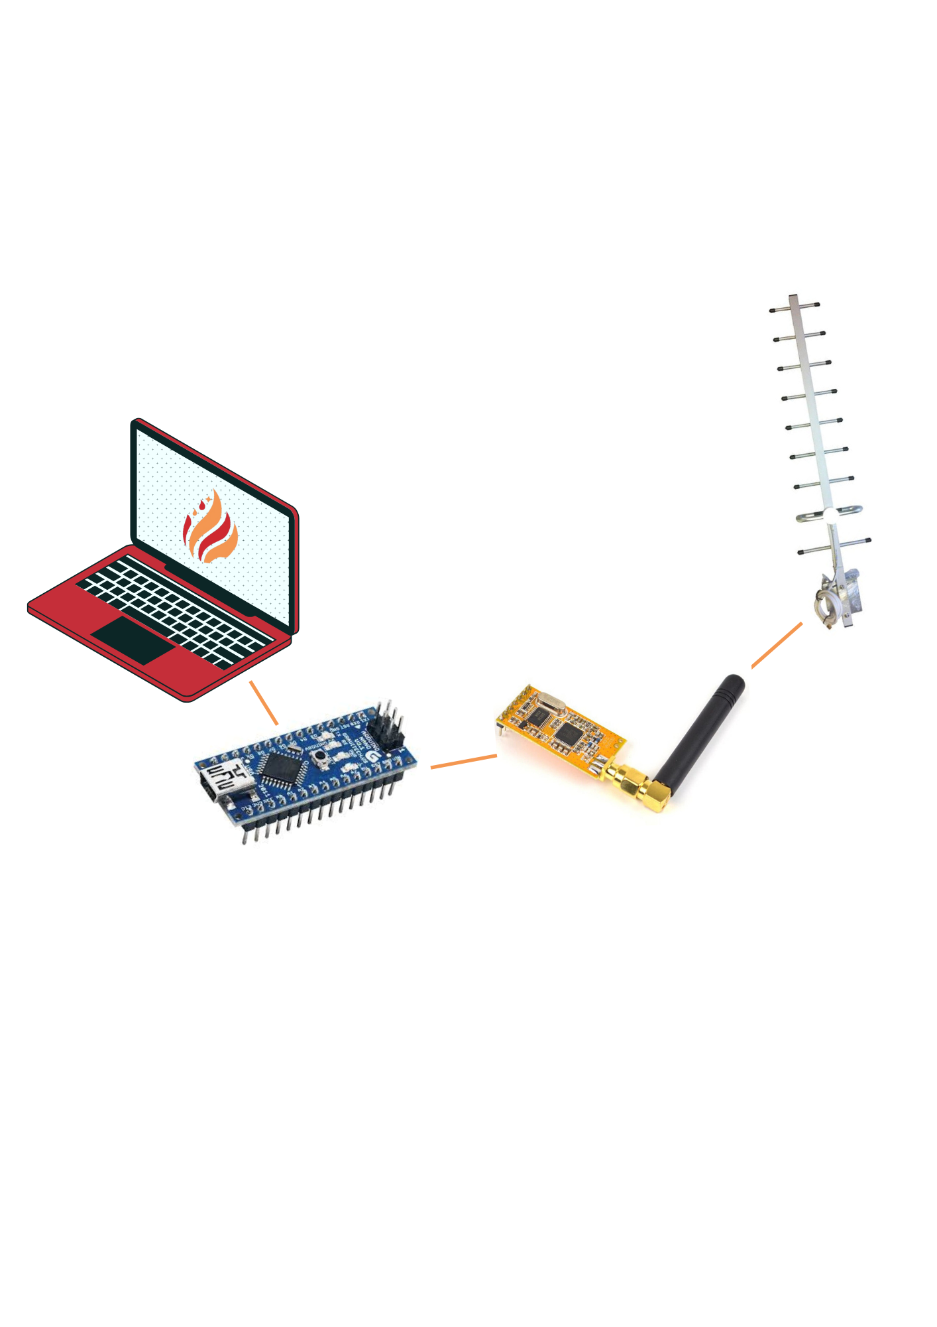

## 

## 2.5 Sistema de Recuperación

## Para la recuperación de nuestro cansat hemos implementado un gps (BN-220) que facilitara la búsqueda de nuestro cansat una vez haya terminado su aterrizaje

## 2.6 Estación de Tierra

Para nuestra estación de Tierra escogimos Serial Studio, esta es una aplicación de código abierto y multiplataforma diseñada para la adquisición, visualización y procesamiento de datos en tiempo real provenientes de dispositivos como microcontroladores (Arduino, ESP32, STM32, etc.) y otros sensores conectados a través de puertos seriales (UART, USB, Bluetooth, Wi-Fi, etc.). Contiene un github muy completo explicando la información:

<https://github.com/Serial-Studio/Serial-Studio>

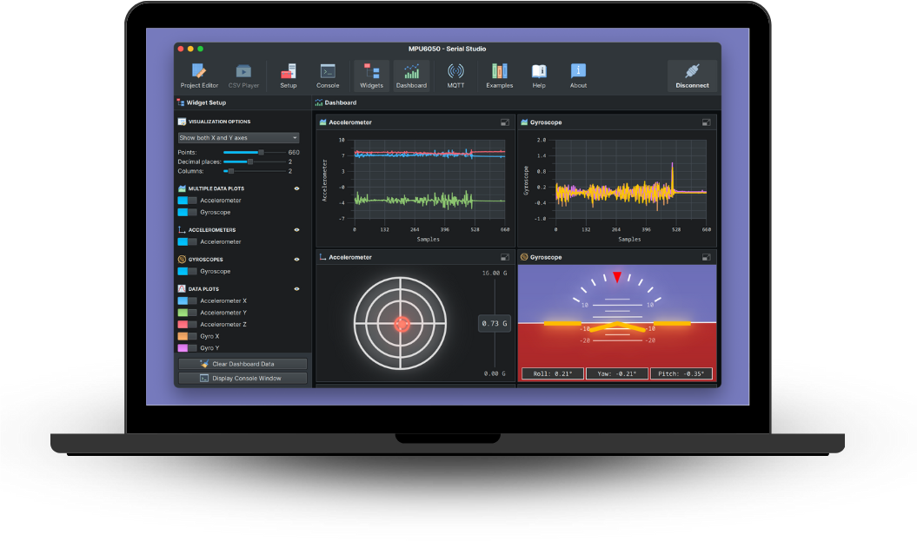

Este es el diagrama de la estación de tierra.

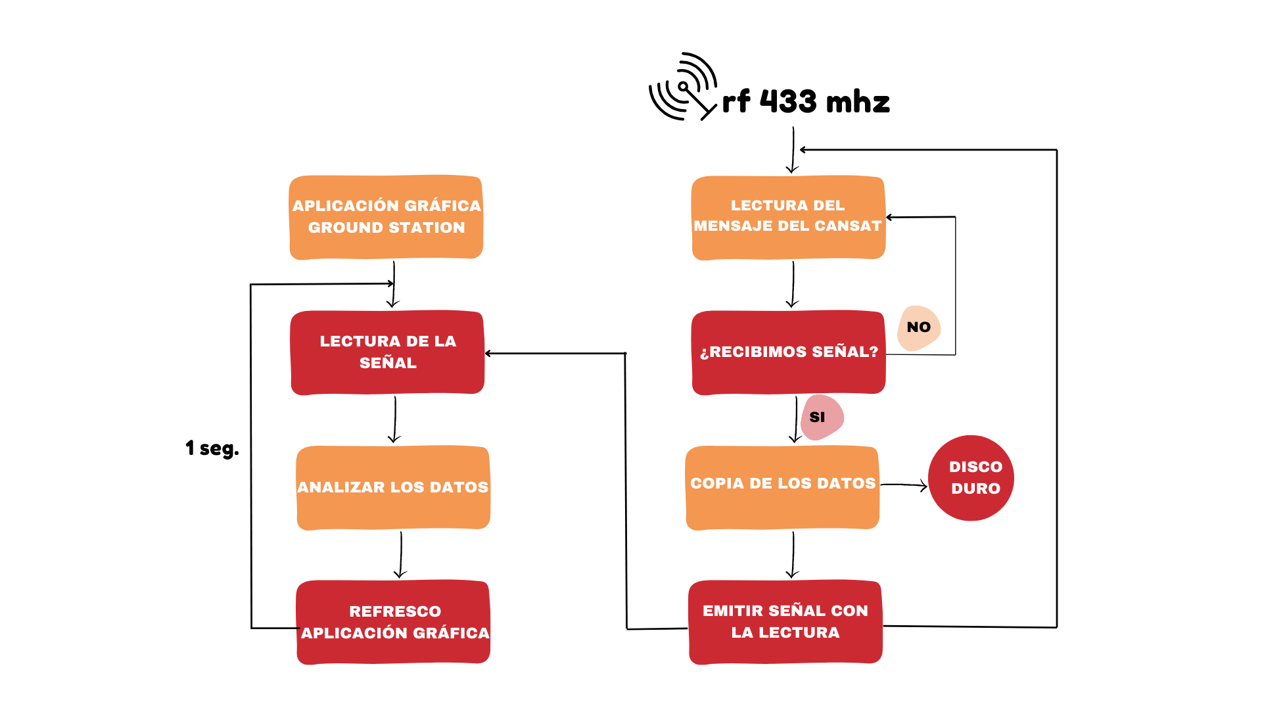

# 

# 3. Planificación

## 3.1 Planificación del Proyecto

## Durante el primer mes nos encargamos a organizar todo el Cansat y elegir tanto nombre como el logotipo y los colores de nuestro proyecto, la segunda parte de este proyecto es la más extensa, donde nos encargamos de realizar el diseño de la estructura tanto interna como externa hasta tener el Cansat finalizado. La última parte del proyecto la vamos a dedicar a realizar pruebas a nuestro Cansat para poder confirmar que cumpla con su misión tanto primaria como secundaria y no tenga ningún tipo de fallo, también dedicaremos esta tercera parte a tener camisetas en conjunto para todo el equipo.

## 

## 

## 3.2.1 Presupuesto

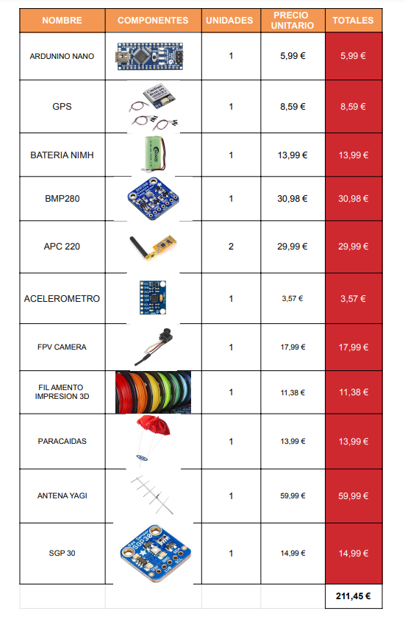

# 4. Programa de Difusión y Patrocinio

Para alcanzar mayor visibilidad hemos escogido los siguientes medios:

Redes Sociales

Creamos perfiles de Twitter, Instagram y Tiktok

Instagram

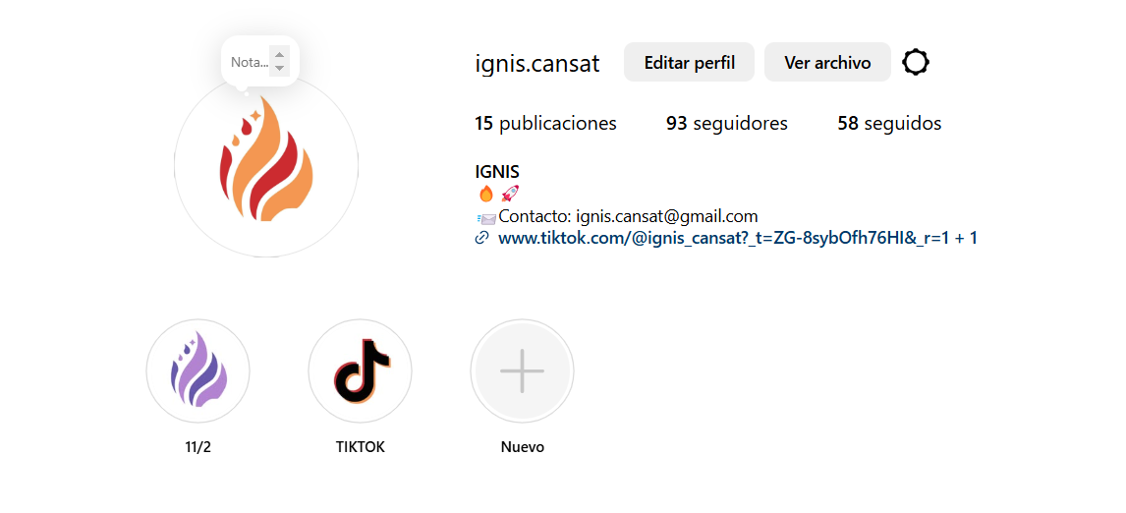

Twitter (X)

# 

Tiktok

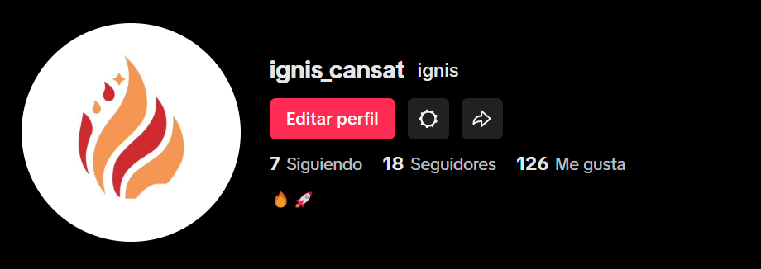

Google Sites

Decidimos hacer una web para así poder explicar nuestros avances y nuestra misión con el proyecto, aunque de momento no ha sido publicada, se encuentra en desarrollo y se actualizará una vez a la semana.

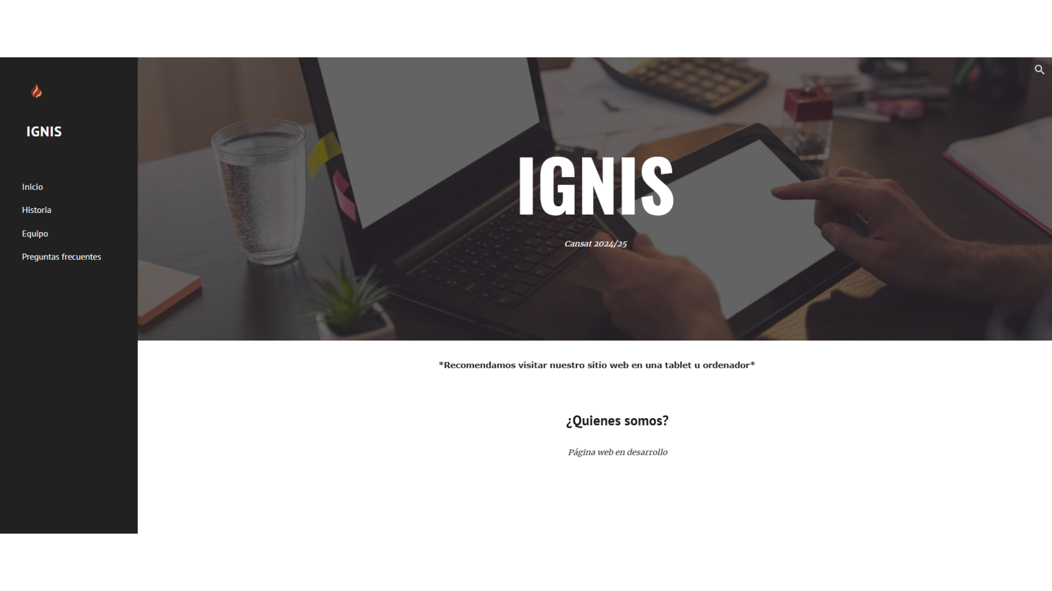

**Patrocinio**

Estamos en busca de patrocinadores que nos ayuden con la financiación del proyecto.

Tenemos dos modelos de patrocinio:

Patrocinio lite (59,99€):

-Aparecer en nuestras camisetas

-Post en redes sociales

Patrocinio premium (109,99€):

-Aparecer en nuestras camisetas

-Aparecer en nuestro Cansat

-Post en redes sociales

-Aparición de su logo en todas las publicaciones

-Promocionar sus productos en nuestras redes

# 5. Experiencia Previa

Nuestro equipo tiene experiencia previa en el CanSat, participamos en 2024 con el grupo “Astrea”

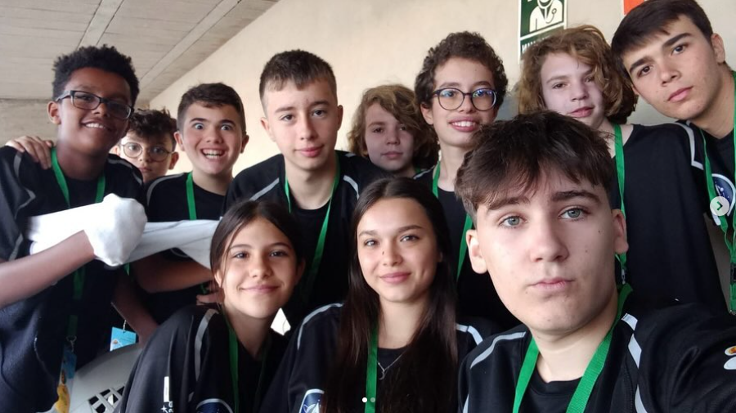

Tuvimos una gran experiencia, ya que dejando aparte lo divertido que fue hacer el proyecto; aprendimos mucho trabajando en equipo y creamos un buen vínculo. Al ser el primer año de todos fue más difícil organizarlo y llevarlo a cabo, pero como dicen, el esfuerzo tiene recompensa, y tras un año, hemos vuelto al proyecto CanSat, esta vez con menos gente, pero con más ganas que nunca.

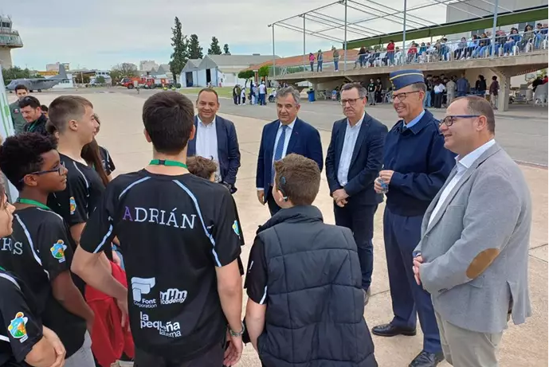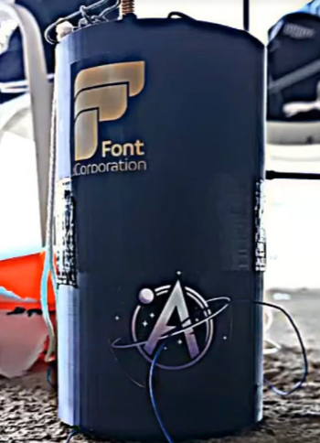

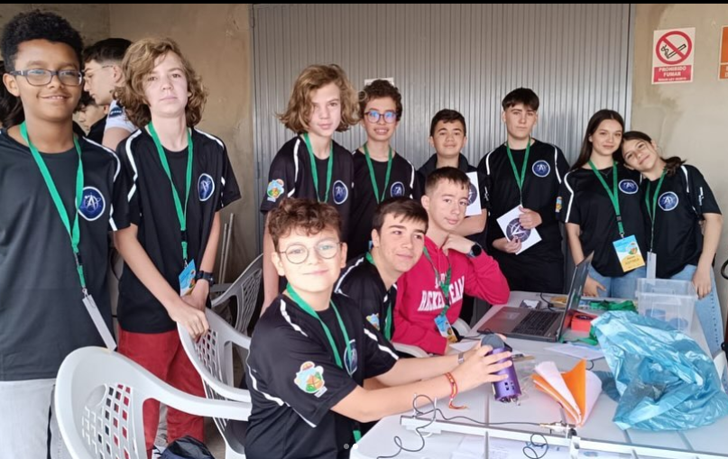

La misión secundaria de nuestro Cansat consiste en prevenir los futuros incendios y analizar zonas más sensibles a los incendios, sobre todo puede ser usado en zonas áridas. Nuestro Cansat va a componer con una cámara térmica especial para detectar las zonas de altas temperaturas, también contaremos con un sensor de CO2 para ayudar a la prevención de incendios.